Rôti de porc aux abricots, jus à la sauge

préparation : 20 min

cuisson : 1h

Pour 6 personnes :

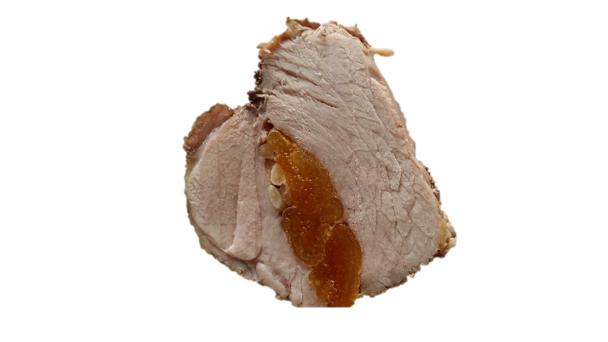 - 1,5 kg de rôti de porc

* + 12 abricots sec moelleux
  + 3 brins de sauge
  + 2 cuill à soupe de pignons de pin
  + 1 gousse d'ail
  + 1 oignon
  + 1 cuill à soupe d'huile
  + 20cl de bouillon de volaille (½ cube)
  + sel, poivre

1- Ouvrez le rôti dans la longueur, disposez abricots et pignons au centre. Refermez et ficelez bien serré.

2- Préchauffez le four th6 (180°C).

3- Posez le rôti salé et poivré dans un plat. Huilez- le et enfournez pour 20 min. ajoutez l'oignon et l'ail émincés autour. 10 minutes après, ajoutez le bouillon et la sauge.

Poursuivez la cuisson 30 minutes en arrosant de jus de cuisson.

4- Laisser reposer 10 minutes au chaud. Tranchez le rôti et servez -le avec le jus en saucière accompagné de tagliatelles.

Bon appétit.